SI BRIDGES INDONESIA — PROPOSAL MAHASISWA / STUDENT PROPOSAL

HydroGraph-AI: Super Intelligence untuk Peringatan Dini dan Simulasi Limpasan Mikro Koridor Ciliwung (Depok–Jakarta)
Nama tim / Team name | HydroAI Labs
Jalur / Track (Mahasiswa / University, Pelajar / School) | Mahasiswa
Topik / Topic | Banjir
Kontak tim / Team contact (nama, email / name, email) | Argo Nurcahyo — (lengkapi alamat email)

1. Tim / Team
No. | Nama / Name | Kampus atau sekolah / University or school | Tahun atau kelas / Year or grade | Peran / Role
1 | Argo Nurcahyo | Institut Teknologi Bandung | 2026 | Project Lead & QA; Visual & UI/UX Designer
2 | Yovi Maulana Nugraha | Institut Teknologi Bandung | 2026 | Frontend Engineer & System Architect
3 | Jhonathan Putro Siahaan | Institut Teknologi Bandung | 2026 | AI & Spatial Data Engineer
4 | Eka Miftakhul Rachmawati | Institut Teknologi Bandung | 2026 | GIS & Data Engineer
5 | Meidiana Rahmawati | Institut Teknologi Bandung | 2026 | AI/LLM Evaluation & Data Analyst

2. Topik dan masalah / Topic and problem
Banjir perkotaan dan dinamika daerah aliran sungai di Sub-DAS Ciliwung Hulu–Tengah, koridor lintas Depok–Jakarta. Perubahan tutupan dan penggunaan lahan (LULC) yang masif menaikkan koefisien limpasan dan memperpendek waktu konsentrasi (Son et al., 2023; He & Chen, 2024).
Peringatan banjir Jakarta masih bergantung pada indikator manual tinggi muka air (TMA) di Pintu Air Katulampa dan Depok. Pendekatan titik tunggal tidak menangkap akumulasi limpasan spasial non-linear saat hujan ekstrem lokal (Ye et al., 2021; Pham et al., 2021), sehingga lead time mitigasi di Bidara Cina, Kampung Melayu, dan Cawang sering kurang dari 2 jam (Sohn & Kotval-Karamchandani, 2023).
Yang terdampak: warga bantaran 237 desa di empat kota/kabupaten koridor yang kesulitan mengevakuasi barang dan keluarga; serta petugas BPBD dan DSDA yang harus memperkirakan dampak limpasan sebelum air mencapai pintu penampungan.

3. Ide kalian / Your idea
HydroGraph-AI adalah Super Intelligence (SI) pendukung keputusan banjir untuk koridor Ciliwung Depok–Jakarta. Prinsipnya tegas: SI tidak menggantikan model hidrologi. Model SI mengklasifikasi tutupan lahan dan status siaga, menalar di atas hasil hitungan, lalu menarasikan rekomendasi; angka debit dan waktu tiba tetap berasal dari model numerik yang dapat diperiksa ulang (Tong et al., 2026).
Arsitektur SI berlapis (Gambar 1):
• Lapisan 1 — Persepsi dan analitik. Random Forest mengklasifikasi tutupan lahan Sentinel-2 menjadi koefisien limpasan C per sub-DAS; XGBoost mengklasifikasi status siaga dari TMA, tren, hujan, dan debit; graph engine deterministik mempropagasi debit pada graf pintu air–segmen dengan Q = 0,00278·C·I·A dan lag routing.
• Lapisan 2 — Konteks dan penalaran. Serializer mengubah hasil graph dan fitur lahan menjadi skema JSON tetap. Gemini (Google, Amerika Serikat) hanya membaca konteks ini: tidak menerima data mentah dan tidak menghitung debit.
• Lapisan 3 — Generasi dan antarmuka. Gemini menyusun narasi dan draf peringatan; validator mencocokkan setiap angka dengan hasil simulasi; fallback aturan hidrologi menjaga respons di bawah 5 detik bila API gagal. Operator BPBD/DSDA menerima atau menolak, lalu snapshot yang disetujui tayang di web publik.
Tabel 1 merinci peran, masukan, keluaran, dan metrik tiap komponen; Gambar 2 menunjukkan pipeline pelatihannya.
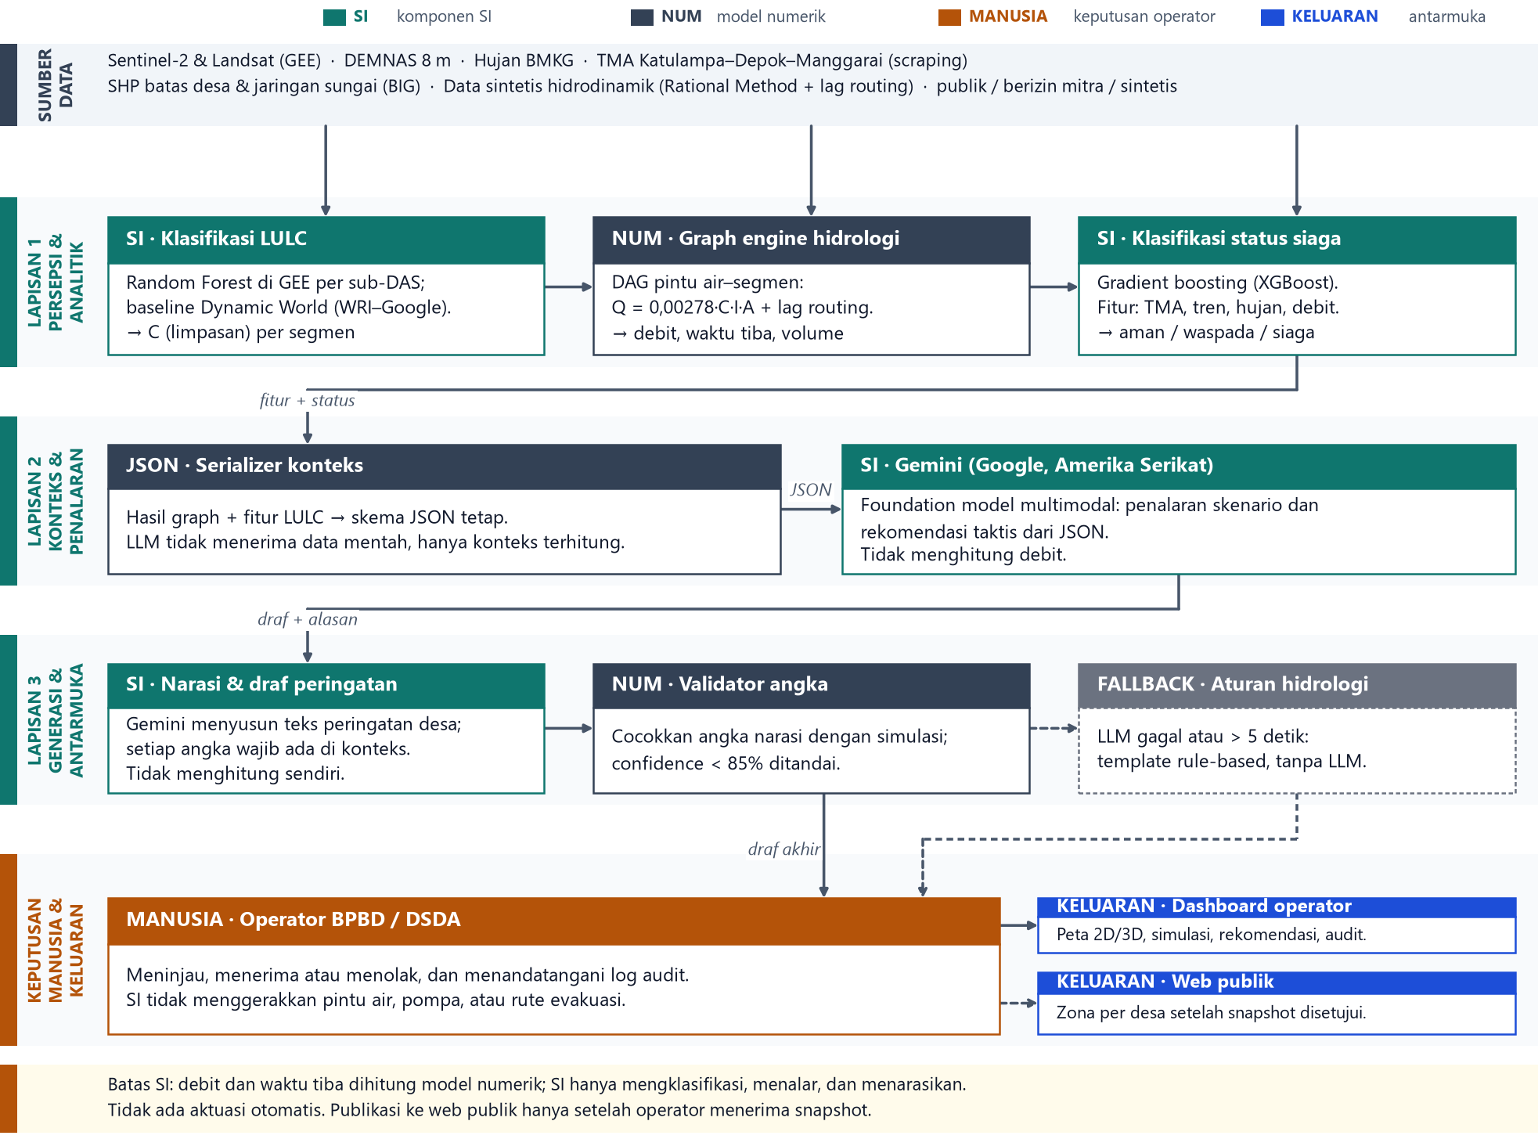
Gambar 1. Arsitektur SI tiga lapisan: persepsi, penalaran, generasi. Hijau = komponen SI, abu-abu = model numerik, oranye = keputusan manusia, biru = antarmuka.
Tabel 1. Komponen SI, peran, keluaran, dan metrik evaluasi.
Komponen | Peran SI | Masukan → keluaran | Metrik evaluasi
Random Forest (GEE) | Klasifikasi tutupan lahan per sub-DAS | Sentinel-2 → C per segmen | Overall accuracy, F1 per kelas, kappa; spatial split
XGBoost (status siaga) | Klasifikasi status siaga per node | TMA, hujan, tren, debit → kelas + probabilitas | F1 kelas siaga, Brier score, kalibrasi
Gemini (Google, AS) | Penalaran skenario dan narasi | JSON konteks → rekomendasi + draf | 50 skenario uji; 100% angka bersumber
Validator + fallback | Penjaga keluaran dan ketersediaan | Narasi + simulasi → lulus / tolak | 0 angka tanpa sumber; respons < 5 detik
Graph engine (bukan SI) | Propagasi debit dan waktu tiba | C, hujan, geometri → Q, waktu tiba | Selisih terhadap TMA historis

Model SI dari perusahaan Amerika Serikat: Gemini (Google) untuk penalaran dan narasi, dengan OpenAI GPT-4o sebagai pembanding pada 50 skenario yang sama untuk mengukur konsistensi dan kepatuhan angka. Random Forest dan XGBoost adalah model yang kami latih sendiri; Google Earth Engine adalah platform komputasi spasial, bukan model SI. Versi Gemini dikunci saat implementasi dan dievaluasi ulang tiap Gate.
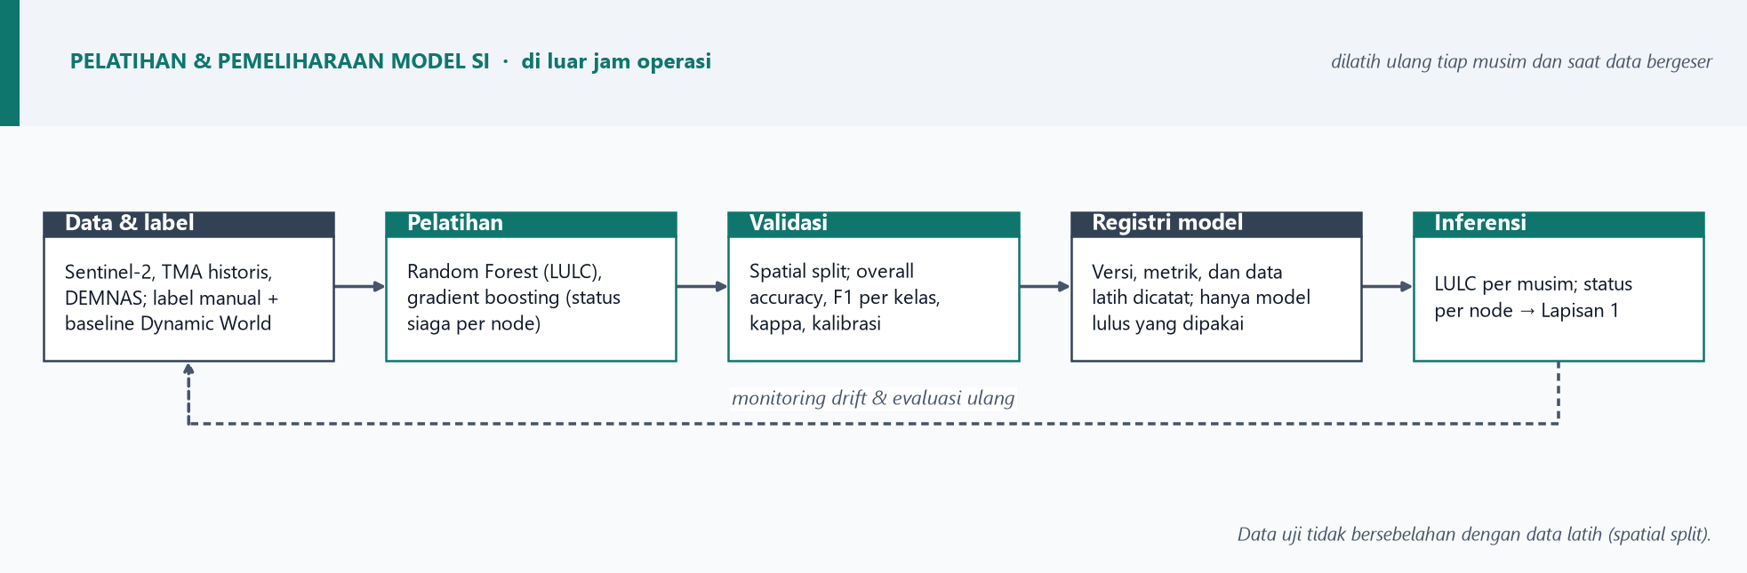
Gambar 2. Pipeline pemodelan SI: data dan label, pelatihan, validasi spasial, registri model, dan inferensi ke Lapisan 1.
Yang dilihat pengguna:
• Dashboard operator: peta 2D/3D, debit per segmen, proyeksi 3–6 jam, slider hujan dan konversi lahan, rekomendasi bertanda sumber, serta log audit.
• Web publik: zona hijau/kuning/merah per desa, estimasi waktu tiba, dan langkah evakuasi; hanya tayang setelah operator menerbitkan snapshot.

4. Data
Seluruh data publik, berizin mitra, atau sintetis; tidak ada data pribadi.
• Citra Sentinel-2 (10 m) dan Landsat 8/9 — Copernicus dan Google Earth Engine — publik.
• DEMNAS ±8 m — Badan Informasi Geospasial — publik.
• TMA Katulampa, Depok, dan Manggarai — publik; akan diambil melalui scraping dan permintaan resmi ke DSDA, dengan atribusi sumber.
• Curah hujan dan prakiraan BMKG, serta CHIRPS — publik.
• Batas desa (BPS), jaringan sungai, dan batas DAS — BIG dan OpenStreetMap (ODbL) — publik.
• Baseline tutupan lahan: Dynamic World (WRI–Google, 10 m) dan ESA WorldCover 2021 (CC-BY-4.0) — publik, dipakai sebagai pembanding model kami.
• Label LULC manual dan data hidrodinamik sintetis (Rational Method) — milik tim dan sintetis.

5. Rencana / Plan
Lima bulan (Desember 2026–April 2027) mengikuti Gate I–V; setiap gate menghasilkan satu komponen SI yang teruji.
• Bulan 1 (Gate I): data dan label. Scraping TMA, ingest DEMNAS dan Sentinel-2, pembuatan label LULC, validasi cakupan 237 desa.
• Bulan 2 (Gate II): prototipe minimum. Random Forest LULC dan graph engine berjalan; C per segmen dihitung dari citra, bukan tabel tetap.
• Bulan 3 (Gate III): model status dan LLM. Gradient boosting status siaga, Gemini API, serializer JSON, dan validator angka; uji 50 skenario dan presentasi tengah program.
• Bulan 4 (Gate IV): produk dan tata kelola. Dashboard operator dan web publik; tinjauan penggunaan SI yang bertanggung jawab; evaluasi performa per wilayah.
• Bulan 5 (Gate V): validasi dan finalisasi. Bandingkan dengan kejadian banjir 2020/2021 dan TMA historis; kalibrasi; siapkan showcase 24 April 2027.
• MVP: aplikasi web interaktif koridor Ciliwung. Saat slider hujan atau konversi lahan digeser, sistem menampilkan heatmap risiko per segmen, narasi rekomendasi taktis, dan contoh peringatan untuk warga.
• Progres awal: prototipe dashboard sudah berjalan dengan peta 2D/3D, simulasi debit, rekomendasi dengan fallback rule-based, keputusan operator, dan draf peringatan publik.
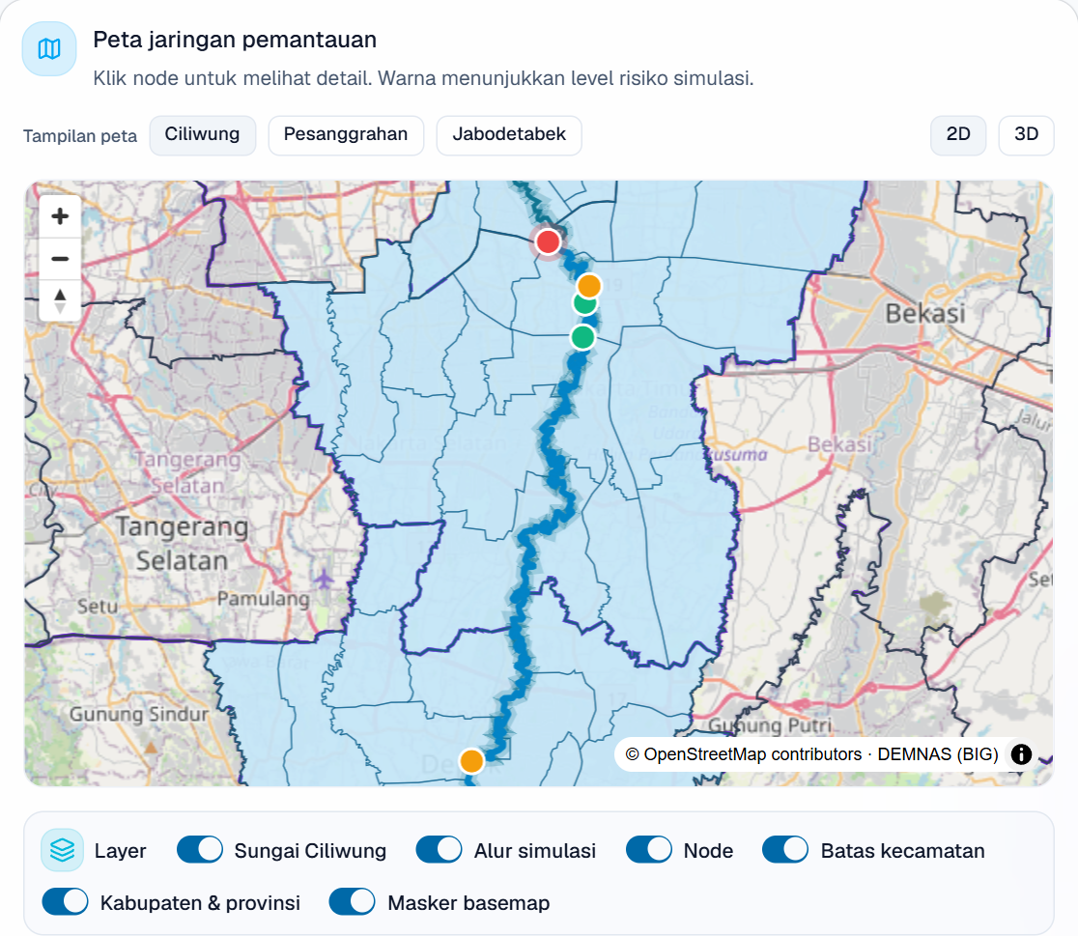 | 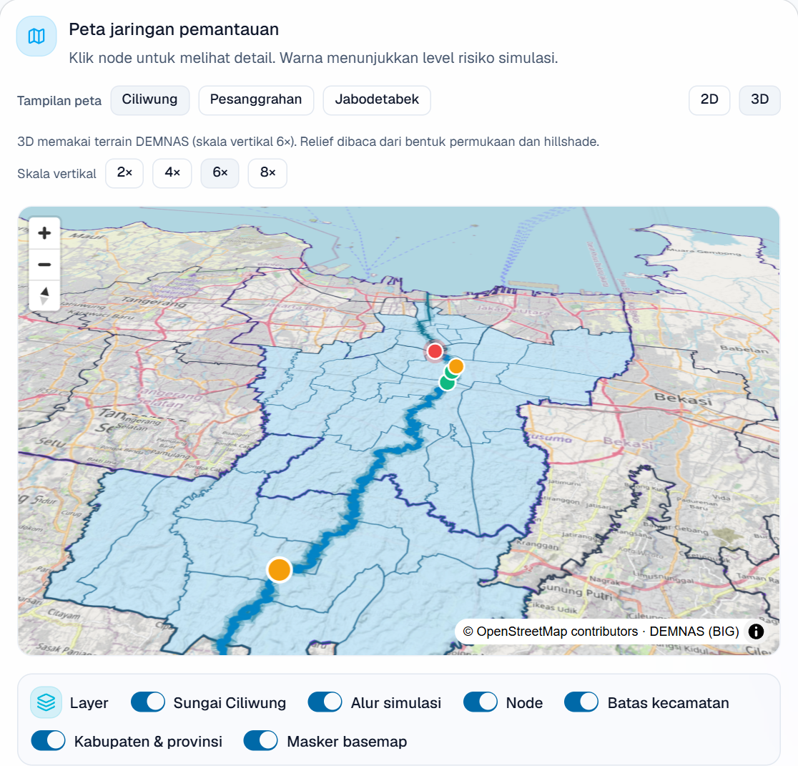
Gambar 3. Prototipe dashboard: peta zonasi 2D dan mode 3D dengan terrain DEMNAS (data mock).

6. Penggunaan yang bertanggung jawab / Responsible use
Yang paling dirugikan bila sistem salah: warga bantaran yang salah membaca tingkat bahaya, dan petugas yang mengambil keputusan dari narasi keliru. Risiko utama dan mitigasinya, per komponen:
• Salah klasifikasi LULC: area terbangun tertukar dengan lahan terbuka, sehingga C terlalu rendah. Mitigasi: spatial split, laporkan F1 per kelas, tandai segmen dengan keyakinan rendah, dan bandingkan dengan Dynamic World.
• Model status meleset: probabilitas yang tidak terkalibrasi memicu peringatan salah. Mitigasi: kalibrasi dan Brier score, tampilkan TMA mentah di samping prediksi, dan jangan pernah mengaktuasi pintu air atau pompa.
• Halusinasi LLM: narasi menyebut angka atau lokasi yang tidak ada. Mitigasi: validator mencocokkan setiap angka dengan hasil simulasi; narasi yang gagal ditolak, bukan ditampilkan.
• False alarm dan kepanikan: peringatan terlalu sensitif menimbulkan kecemasan. Mitigasi: bahasa tenang berbasis level, draf tidak dikirim otomatis, publikasi hanya setelah operator menerima.
• Ketergantungan API dan bias data: gangguan cloud saat badai, dan desa yang jarang tergenang kurang terwakili. Mitigasi: fallback aturan di bawah 5 detik, evaluasi per kota, dan warga bantaran dilibatkan saat uji coba.

7. Kenapa tim kalian / Why your team
Keterampilan tim: Random Forest dan XGBoost (scikit-learn), klasifikasi citra di Google Earth Engine, validasi spasial, integrasi API Gemini dan evaluasi LLM, GIS (GeoPandas, PostGIS, MapLibre), serta desain antarmuka kebencanaan.
Yang masih perlu dipelajari: hidrodinamika mikro sungai Jakarta, parameter operasional pintu air dan pompa DSDA, serta kualitas label LULC di kawasan padat.
Alasan ikut: sebagai mahasiswa Magister Informatika ITB, kami ingin membuktikan bahwa riset computational informatics dan foundation model tidak berhenti sebagai karya akademis, tetapi dapat diimplementasikan untuk masalah banjir Jakarta.

